Министерство образования и науки Российской Федерации
Федеральное государственное бюджетное образовательное учреждение
высшего профессионального образования
Тамбовский государственный технический университет

Кафедра

Пояснительная записка
к курсовой работе по дисциплине
«Модели и методы анализа проектных решений»

Выполнил студент гр. –41
Р.А.
Проверил: Ю.В.

Тамбов

Содержание
Содержание……………………………………………………………..…………………....…2
- Введение…………………………………………………………………..………….......3
- Объект проектирования...................……………………………………..…………..….4
- Математическая модель.
3.1 Составление математической модели................................................................................ 5
3.2 Параметры уравнений .............................................................................................7
3.3 Решение уравнений ..................................................................................................8
3.4 Пример расчета уравнений математической модели ............................................8
- Исследование метода оптимизации………………………………………...................9
- Оптимизация объекта ………………………………………………...…....................10
- Имитационное моделирование…………………………….……………..…...….......11
- Выводы ………..…………………………………………….………………..….….....12
- Список литературы…………………………………………….………………..….….13
- Приложение. Исходныый код……………………………………….………………...14

1. Введение

В курсовой работе осуществляется поиск методом прямого перебора площади поверхности теплообмена и массы реакционной смеси, загружаемой в реактор периодического действия производства пентаэритрита, при которых концентрация пентаэритрита после завершения процесса будет максимальной. Время проведения процесса 30 мин.:

3HCHO + CH₃CHO ---k1---> (CH₂OH)₃C₂HO + Q₁

(CH₂OH)₃C₂HO + HCHO + H₂O ---k2---> C(CH₂OH)₄+HCOOH + Q₂

2HCHO + 4CH₃CHO + H₂O ---k3---> (CH2₂OH)₃CH₂OCH₂C(CH₂OH)₃

При имитационном моделировании выходная координата Т, входная координата Тt; М0 = 12 °С; K = 25ехр(–0,05dt).

2. Объект проектирования

В качестве объекта проектирования выступает реактор периодического действия производства пентаэритрита.

Задача оптимального проектирования ставится следующим образом:
Имеются некоторые варьируемые переменные:
площадь поверхности теплообмена и масса реакционной смеси
и критерий оптимизации:
концентрация пентаэритрита

При помощи прямого перебора найти такие значения варьируемых переменных, при которых концентрация пентаэритрита будет максимальной.

Так как из-за сложности процесса (идут три параллельные реакции), невозможно однозначно сказать, при каких значениях будет найден максимум без построения математической модели, было принято решение составить математическую модель данного объекта.
3. Математическая модель.
3.1 Составление математической модели
Реакции выглядят следующим образом:

3HCHO + CH₃CHO ---k1---> (CH₂OH)₃C₂HO + Q₁
(CH₂OH)₃C₂HO + HCHO + H₂O ---k2---> C(CH₂OH)₄+HCOOH + Q₂
2HCHO + 4CH₃CHO + H₂O ---k3---> (CH2₂OH)₃CH₂OCH₂C(CH₂OH)₃

Введем следующие обозначения:

Концентрация в-ва HCHO — С1
Концентрация в-ва CH₃CHO — C2
Концентрация в-ва (CH₂OH)₃C₂HO — С3
Концентрация в-ва C(CH₂OH)₄ — С4 (пентаэритрит)

Составим уравнения формальной кинетики:

dC₁/dt = -3*k1*C₁*C₂ — k2*C₃*C₁ — 2*k3*C₁*C₂
dC₂/dt = (-k1 — 4 * k3) * (C₁*C₂)
dC₃/dt = k1*C₁*C₂ — k2*C₃*C₁
dC₄/dt = k2*C₃*C₁

Зависимость константы скорости реакции от температуры определяется уравнением Аррениуса:
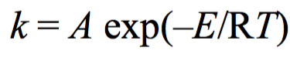

Составим уравнение теплового баланса:

dQ/dt = - q_{т} + q_{p1} + q_{p2} ,где
dQ/dt = ctVρdT - изменение тепла в объеме реактора
q_{т} – поток тепла, уходящий вследствие теплообмена;
q_{p1} – поток тепла, выделяющегося в экзотермической реакции 1
q_{p2} – поток тепла, выделяющегося в экзотермической реакции 2

q_{т =} k_{t}*F(T-T_{t})
q_{p1} =kC1C2QРV;

Отсюда получаем:

dT/dt = - ((k_{t} * F * (T — T_{t})/M)+(k₁ * C₁ * C₂ * Q₁ / ρ) + (k₂ * C₃ * C₁ * Q₂ / ρ)/C_{t}

Получаем систему уравнений: (1)

dC₁/dt = -3*k1*C₁*C₂ — k2*C₃*C₁ — 2*k3*C₁*C₂
dC₂/dt = (-k1 — 4 * k3) * (C₁*C₂)
dC₃/dt = k1*C₁*C₂ — k2*C₃*C₁
dC₄/dt = k2*C₃*C₁
dT/dt = - ((k_{t} * F * (T — T_{t})/M)+(k₁ * C₁ * C₂ * Q₁ / ρ) + (k₂ * C₃ * C₁ * Q₂ / ρ)/C_{t}

3.2 Параметры уравнений
Начальные условия для реакций:

ССН3СНОвх = 0,3;
СHCHOвх =0,4
Твх = 27 °С
Константы, применяемые в математической модели:

А1 = 40 000;
Е1 = 67 000 Дж/моль;
A2 = 35 000;
Е2 = 68 000 Дж/моль;
А3 = 160 000;
Е3 = 70 000 Дж/моль;
Q1 = 81 000 Дж/моль;
ρ = 810 кг/м3;
Q2 = 48 600 Дж/моль;
Тt = 12 °С;
сt = 1200 Дж/кг·град;
Kt = 5000 Вт/(м*м)·град;
Твх = 27 °С;

3.3 Решение уравнений

Решение системы (1) производится с помощью метода Эйлера.
На каждом шаге изменения концентраций вычисляются по формулам:

Тогда новые значения концентраций веществ и температуры на текущем шаге вычисляются следующим образом:

C₁ = C₁ + d C₁*dt
C₂ = C₂ + d C₂*dt
C₃ = C₃ + d C₃*dt
C₄ = C₄ + d C₄*dt
T = T + dT*dt

3.4 Пример расчета уравнений математической модели

Решим систему уравнений для различных значений параметров.
Например, для значения

F = 7 м*м и M = 2500 значение C₄ = 7.49%
F = 8 м*м и M = 2500 значение C₄ = 4.89%
F = 9 м*м и M = 2500 значение C₄ = 3.36%
F = 10 м*м и M = 2500 значение C₄ = 2.64%
F = 12 м*м и M = 2500 значение C₄ = 2.11%

Из полученных данных видно, что требуемая концентрация при увеличении площади при одинаковой массе уменьшается. Судя по этим данным математическая модель построена верно.

4 Исследование метода оптимизации.

Метод оптимизации, прямого перебора, состоит в полном переборе всех сочетаний варьируемых переменных и нахождении при этом максимального (минимального) значения целевой функции.

Блок-схема алгоритма полного перебора:
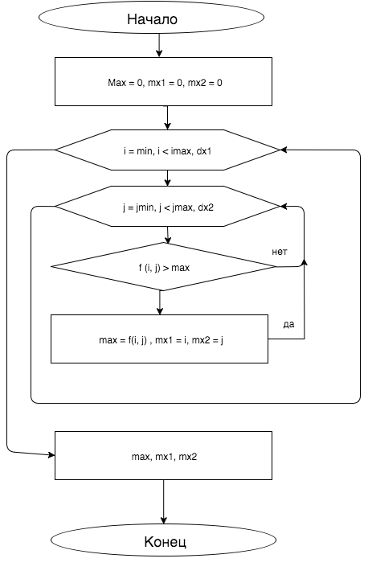

Проверка метода оптимизации на известной функции (Розенброка), достигающей минимального значения при x₁= x₂ =1.
При imin=-5, imax=6, jmin=-7, jmax=4, dx1=0.1, dx2=0.1 описанный выше алгоритм позволяет получить результат: минимум находится в точке (1;1) и равен 0. Из этого следует, что метод работоспособен и работает верно.

5. Оптимизация объекта

В ходе работы была произведена оптимизация объекта указанным методом. Изменение варьируемых переменных происходит в следующих интервалах:

В случае данной задачи перебираются различные сочетания массы реакционной смеси и площади теплообмена в заданных границах соответственно (imin=7 imax=12 jmin=2000 jmax=3000 dx1=0.5 dx2=1) и на каждой итерации происходит сравнение решения системы уравнений математической модели с полученным ранее значением максимума. В случае, если решение превосходит полученный ранее максимум, максимуму присваивается новое значение, при этом записываются и варьируемые переменные.

В результате был найден максимум концентрации пентаэритрита С₄=11.6%
6. Имитационное моделирование

Для имитационного моделирования был использован генератор случайных процессов, построенный на генераторе случайных чисел, работающий по мультипликативному конгруэнтному методу.

Мультипликативный конгруэнтный алгоритм (метод вычетов) заключается в следующем. Каждое последующее случайное число х_{i+1} образуется из предыдущего х_{i}, согласно рекуррентному соотношению:
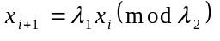,
Для получения случайных чисел из интервала [-0.5, 0.5] используют выражение:
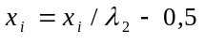
Полученная последовательность случайных чисел была преобразована по формуле 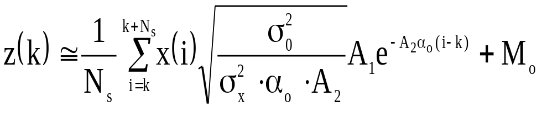.

Для того, чтобы корелляционная функция соответствовала требуемой в задании будем использовать функцию

После получения чисел случайной последовательности, они были поданы в качестве концентрации на вход математической модели. Площадь поверхности теплообмена и масса реакционной смеси использовались те, которые были получены в результате оптимизации.

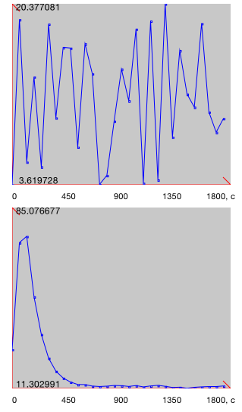

7. Выводы
Была проведена оптимизация реактора периодического действия производства пентаэритрита. Подобраны площадь поверхности теплообмена и масса реакционной смеси, при которых концентрация пентаэритрита после завершения процесса максимальнa.
Найденные параметры:
.
при этом .
Для оптимизации был использован метод прямого перебора.
Полученный объект был проверен с помощью имитационного моделирования и является работоспособным.

8. Литература
- Построение математических моделей химико-технологических объектов Дудников Е.Г., Балакирев В.С., Кривсунов В.Н., Цирлин А.М. – Л.: Химия. 1970. - 312 с.
- Шеннон Р. Имитационное моделирование систем - искусство и наука. – М.: Мир, 1975. - 502 с.
- Закгейм А.Ю. Введение в моделирование химико-технологических процессов. М.: Химия, 1982. - 288 с.
- Бояринов А. И., Кафаров В. В. Методы оптимизации в химической технологии. – М.: Химия, 1975. - 500 с.
- Базара М., Шэтти К. Нелинейное программирование. Теория и алгоритмы. – М.: Химия, 1988. - 583 с.
- Бусленко В. Н. Автоматизация имитационного моделирования сложных систем. – М.: Наука. 1977. - 239 с.
- Юкельсон И. И. Технология основного органического синтеза. - М.: Химия, 1968. - 848 с
- Моисеев Н. Н. Численные методы в теории оптимальных систем. – М.: Наука,1971. – 424 c.

Приложение. Исходный кодирования
Подпрограмма поиска оптимальных параметров проектируемого объекта и имитационного моделирования реализована в среде Embarcadero RAD Studio 2010 и написана на языке высокого уровня C++.
Программа позволяет найти решение системы уравнений математической модели реактора периодического действия производства пентаэритрита при заданных пользователем параметрах (задаются площадь поверхности теплообмена F и масса реакционной смеси M). Ответом является концентрация пентаэритрита.
На второй вкладке программа позволяет найти оптимальное решение системы уравнений математической модели реактора периодического действия производства пентаэритрита. Ответ - концентрация пентаэритрита при оптимальных параметрах
На третьей вкладке представлены результаты имитационного моделирования.
Используемые технические средства:
Intel Core i3@ 2.27Гб ОЗУ, NVIDIA GeForce 310M

Приложение В: исходный текст программы
double l1, l2, M0, s0, a0, z0, N, a1, a2, ns, a;
double *x, *z;
double mx, sx, mz, sz;
double k[20];

double Foptim = 0, Moptim = 0;
double A1 = 40000, E1 = 67000, A2 = 35000, E2 = 68000, A3 = 160000, E3 = 70000,
Q1 = 81000, Q2 = 48600, Tt = 12, Ct = 1200, Kt = 5000, Tin = 27, C20 = 0.3,
C10 = 0.4, R = 8.31441, ro = 810;

// Задание начальных условий для имитационного моделирования и преобразование заданных входных концентраций
__fastcall TKursForm::TKursForm(TComponent* Owner) : TForm(Owner) {
l1 = pow(5, 8);
l2 = pow(3, 12);
M0 = 12;
s0 = 25;
a0 = 0.05;
z0 = 1;
N = 200;
x = new double[N];
a1 = 1;
a2 = 1;
z = new double[N];
ns = 10;
C10 = C10 * ro / 0.03;
C20 = C20 * ro / 0.044;
}

//Функции для решения системы уравнений ММ (концентрации в-в, участвующих в реакции)
double dC1(double k1, double k2, double k3, double c1, double c2, double c3) {
return-3 * k1 * c1 * c2 - k2 * c3 * c1 - 2 * k3 * c1 * c2;
}

double dC2(double k1, double k3, double c1, double c2) {
return(-k1 - 4 * k3) * (c1 * c2);
}

double dC3(double k1, double k2, double c1, double c2, double c3) {
return k1*c1*c2 - k2 * c3 * c1;
}

double dC4(double k2, double c1, double c3) {
return k2*c3*c1;
}

double dT(double k1, double k2, double c1, double c2, double c3, double T,
double F, double M, double Ttt) {
return(((Kt * F * (Ttt - T)) / M) + (k1 * c1 * c2 * Q1 / ro) +
(k2 * c3 * c1 * Q2 / ro)) / Ct;

}
//Функция – решение системы уравнений ММ – возвращает концентрацию пентаэритрита

double MM(double F, double M, double Ttt) {

double k1, k2, k3;
double c1, c2, c3, c4;
double c10, c20, c30, c40;
double T, T0;
T = Tin;
//Уравнения Аррениуса
T = T + 273;
k1 = A1 * exp(-E1 / (R * T));
k2 = A2 * exp(-E2 / (R * T));
k3 = A3 * exp(-E3 / (R * T));
T = T - 273;
double t;
double dt = 1.0;
c1 = C10;
c2 = C20;
c3 = 0;
c4 = 0;
//начинаем интегрирование в течение 30 мин (пока t<1800c)
for (t = 0; t < 1800; t += dt) {
c10 = c1;
c20 = c2;
c30 = c3;
c40 = c4;
T0 = T;
c1 = c10 + dC1(k1, k2, k3, c10, c20, c30) * dt;
c2 = c20 + dC2(k1, k3, c10, c20) * dt;
c3 = c30 + dC3(k1, k2, c10, c20, c30) * dt;
c4 = c40 + dC4(k2, c10, c30) * dt;
T = T0 + dT(k1, k2, c10, c20, c30, T0, F, M, Ttt) * dt;
T = T + 273;
k1 = A1 * exp(-E1 / (R * T));
k2 = A2 * exp(-E2 / (R * T));
k3 = A3 * exp(-E3 / (R * T));
T = T - 273;

}
return c4;
}
//функция Розенброка
double f(double x1, double x2) {
return 100 * pow(x2 - pow(x1, 2), 2) + pow(1 - x1, 2);
}
//Функция оптимизации решения уравнений ММ
void __fastcall TKursForm::Button1Click(TObject *Sender) {
double df = 1.;
double dm = 1.;
double max = 0;
double mx1, mx2;
double F, M;
for (F = 7; F <= 12; F += df) {
for (M = 2000; M <= 3000; M += dm) {
double m = MM(F, M, Tt);
if (m > max) {
max = m;
Foptim = F;
Moptim = M;
}
String s = "F=";
s += FloatToStr(F);
s += "; M=";
s += FloatToStr(M);
s += "; C4=";

s += FloatToStr(m);
Memo1->Lines->Add(s);
}
}
/*
//Тестирование метода оптимизации на функции Розенброка
Void test(){
double x1, x2;

for (x1 = -2; x1 < 2; x1 += 0.1) {
for (x2 = -2; x2 < 2; x2 += 0.1) {
double m = f(x1, x2);
if (m < max) {

max = m;
mx1 = x1;
mx2 = x2;
}
}
}
/* AnsiString str = FormatFloat("0.000", mx1);
ShowMessage(str);
str = FormatFloat("0.000", mx2);
ShowMessage(str);
str = FormatFloat("0.000000", max);
ShowMessage(str); */
FoLabel->Caption = Foptim;
MoLabel->Caption = Moptim;
AnsiString str = FormatFloat("0.001", max);
CoLabel->Caption = str;
max = max * 0.136 / ro;
max = 100 * max;
str = FormatFloat("0.001", max);

CopLabel->Caption = str + "%";

Memo1->Lines->Add("Ответ:" + str + "%");
}

//Функция решения ММ при задании пользовательских данных
void __fastcall TKursForm::processButtonClick(TObject *Sender) {
double F = StrToFloat(FEdit->Text);
double M = StrToFloat(MEdit->Text);
if (F >= 7 && F <= 12 && M >= 2000 && M <= 3000) {
double c = MM(F, M, Tt);
c=c*0.136 / ro;
c=100*c;
AnsiString str = FormatFloat("0.00000", c);
outLabel->Caption = str+"%"; // str;
}
else {
ShowMessage("Проверьте исходные данные!");
}

}

// Имитационное моделирование
//Вспомогательные функции расчета мат. Ожидания, дисперсии
double M(double *x, int n) {
int i;
double m = 0;
for (i = 0; i < n; i++) {
m += x[i];
}
return m / n;
}

double S(double m, double *x, int n) {
int i;
double sum = 0;
for (i = 0; i < n; i++) {
sum += pow((x[i] - m), 2);
}
return sum / n;
}
//генератор случайных чисел
void TKursForm::odin() {
x[0] = z0;
int i;
for (i = 1; i < N; i++) {
x[i] = fmod(l1 * x[i - 1], l2);
}
mx = M(x, N);
sx = S(mx, x, N);
if (mx != 0) {
for (i = 0; i < N; i++) {
x[i] = x[i] / l2 - 0.5;
Memo1->Lines->Add(floor(x[i] * 10000) / 10000);
}
}
mx = M(x, N);
sx = S(mx, x, N);
Label1->Caption = floor(mx * 100000) / 100000;
Label2->Caption = floor(sx * 100000) / 100000;
return;
}

double func(double *k, int n, double a) {
int i;
double sum = 0;
for (i = 0; i < n; i++) {
sum += pow((k[i] - sz * exp(-a * i)), 2);
}
sum = sum / 20;
return sum;
}
//преобразование случайных значений
void TKursForm::dva() {
Series2->Clear();
int i, j;
for (i = 0; i < N - 10; i++) {
z[i] = M0;
double sum = 0;
for (j = i; j < i + ns; j++) {
sum += x[j] * (sqrt(s0 / (sx * a0 * a2)) *
(a1 * exp(-a2 * a0 * (j - i))));
}
sum = sum / ns;
z[i] += sum;
Series1->AddXY(i, z[i]);
}
mz = M(z, N - 10);
sz = S(mz, z, N - 10);
for (i = 0; i < 20; i++) {
double sum = 0;
for (j = 1; j < N - 10 - i; j++) {
sum += (z[j] - mz) * (z[i + j] - mz);
}
k[i] = sum / (N - 10 - i);
}
a = 0;
double p1, p2, da, buf = 0;
da = 0.0001;
p1 = func(k, 20, a);
do {
a += da;
p2 = func(k, 20, a);
if (p2 > p1) {
da = (-1) * da;
a = a + da + da;
p2 = func(k, 20, a);
if (p2 > p1) {
da = da * 0.0001;
}
}
else {
buf = p1;
p1 = p2;
}
}
while (fabs(buf - p2) >= 0.0000000001);
for (i = 0; i < 20; i++) {
double l = sz * exp(-a * i);
}
return;
}
double SR() {
return(pow(M0 * 10 - mz * 10, 2) + pow(s0 - sz, 2)) / 3;
}
//Функция имитационного моделирования применительно к данной задаче
void TKursForm::imit() {
odin();
dva();

double srerr1 = 0, srerr2 = 0;
double da1 = 0.1, da2 = 0.1;
srerr1 = SR();
while (srerr1 > 130) {
a1 = a1 + da1;
dva();
srerr2 = SR();
if (srerr1 < srerr2) {
da1 = da1 * (-1);
a1 = a1 + da1;
dva();
srerr2 = SR();
}
while (srerr1 > srerr2) {
srerr1 = srerr2;
a1 = a1 + da1;
dva();
srerr2 = SR();
}
a1 = a1 - da1;
srerr1 = srerr2;
dva();

a2 = a2 + da2;
dva();
srerr2 = SR();
if (srerr1 < srerr2) {
da2 = da2 * (-1);
a2 = a2 + da2;
dva();
srerr2 = SR();
}
while (srerr1 > srerr2) {
srerr1 = srerr2;
a2 = a2 + da2;
dva();
srerr2 = SR();
}
a2 = a2 - da2;
dva();
srerr1 = SR();
}
}
void __fastcall TKursForm::Button2Click(TObject *Sender) {
if (Foptim == 0 || Moptim == 0) {
ShowMessage("Сначала следует решить задачу оптимизации.");
}
else {
imit();
int i;
for (i = 0; i < N - 10; i++) {
double ymatmod = MM(Foptim, Moptim, z[i]);
Series2->AddXY(i, ymatmod);
Series3->AddXY(i, MM(Foptim, Moptim, Tt)); } }}

void __fastcall TKursForm::FormClose(TObject *Sender, TCloseAction &Action) {
delete x;
delete z;

}

